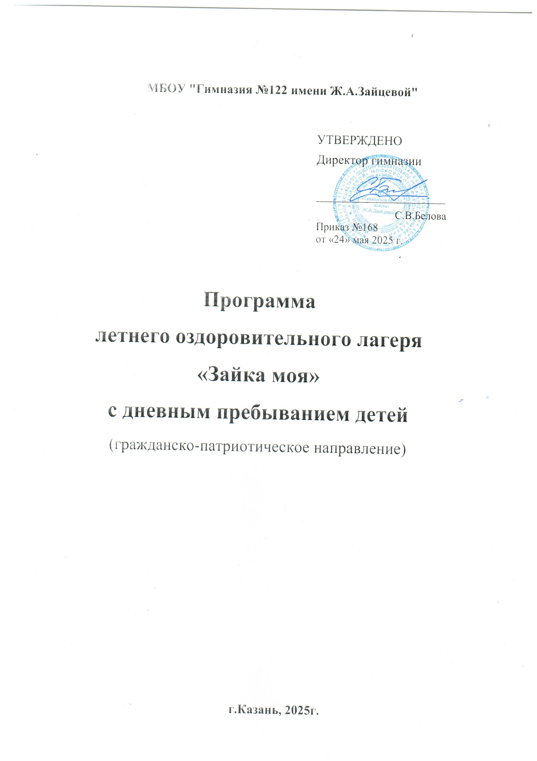Программа составлена с учетом интересов и психолого-возрастных особенностей детей

Форма реализации программы: детский оздоровительный лагерь при школе

Сроки реализации программы: 26.05.2025-26.06.2025

Ожидаемые результаты реализации Программы
- оздоровление воспитанников, укрепление здоровья детей;
- улучшение социально-психологического климата летнего оздоровительного лагеря дневного пребывания;
- снижение темпа роста негативных социальных явлений среди детей;
- укрепление дружбы и сотрудничества между детьми разных возрастов.

Программа пришкольного лагеря «Наследники Великой Победы» (Посвященная 80-летию Победы в Великой Отечественной войне)
Девиз лагеря: "Помним прошлое, ценим настоящее, строим будущее – под мирным небом!"
Цель программы: Создание условий для организации содержательного отдыха, оздоровления и развития детей в летний период, формирование у школьников чувства гражданственности и патриотизма, уважительного отношения к истории Отечества, героическому прошлому своего народа, а также понимания ценности мира и счастливого детства, завоеванного ценой Великой Победы.
Задачи программы: 1. Познакомить детей с ключевыми событиями и героями Великой Отечественной войны в доступной форме. 2. Воспитать чувство гордости за свою страну и народ-победитель. 3. Сформировать представление о мире как главной ценности, о важности сохранения мира на Земле. 4. Развивать творческие, интеллектуальные и физические способности детей. 5. Содействовать сплочению детского коллектива и формированию дружеских отношений. 6. Обеспечить безопасный и интересный досуг для каждого ребенка.
Структура программы: Программа построена по блочно-тематическому принципу, где каждая неделя смены имеет свое тематическое направление, логически связанное с общей темой «Наследники Великой Победы».

Пояснительная записка
Летние каникулы составляют значительную часть свободного времени детей. Этот период как нельзя более благоприятен для развития их творческого потенциала, совершенствования личностных возможностей, приобщения к ценностям культуры, создания системы гражданско-патриотического воспитания.
«Лето – это маленькая жизнь!», а значит, прожить ее нужно так, чтобы всем: и детям и тем, кто будет организовывать отдых, было очень здорово. Это время игр, развлечений, свободы в выборе занятий, снятия накопившегося за год напряжения, восполнения израсходованных сил, восстановления здоровья. Это период свободного общения детей.
Содержание деятельности лагеря направлено на формирования личности гражданина и патриота России с присущими ему ценностями, взглядами, ориентациями, установками, мотивами деятельности и поведения.
Программа универсальна, так как может использоваться для работы с детьми из различных социальных групп, разного возраста, уровня развития и состояния здоровья.
Основная идея программы - условия для самореализации потенциала детей и подростков в результате общественно полезной деятельности.
Программа ориентирована на работу в разновозрастном детском коллективе и представляет собой одну смену.

1.2. Актуальность проблемы гражданско-патриотического воспитания детей
Становление гражданского общества и правового государства в нашей стране во многом зависит от уровня гражданского образования и патриотического воспитания. Сегодня коренным образом меняются отношения гражданина России с государством и обществом. Он получил большие возможности реализовать себя как самостоятельную личность в различных областях жизни и в то же время возросла ответственность за свою судьбу и судьбу других людей. В этих условиях патриотизм становится важнейшей ценностью, интегрирующей не только социальный, но и духовно-нравственный, идеологический, культурно-исторический, военно-патриотический и другие аспекты.
В условиях становления гражданского общества и правового государства необходимо осуществлять воспитание принципиально нового, демократического типа личности, способной к инновациям, к управлению собственной жизнью и деятельностью, делами общества, готовой рассчитывать на собственные силы, собственным трудом обеспечивать свою материальную независимость. В формирование такой гражданской личности, сочетающей в себе развитую нравственную, правовую и политическую культуру, ощутимый вклад должна внести современная школа. Поэтому данная смена имеет особое направление: волонтёрское.
Детский возраст является наиболее оптимальным для системы гражданско-патриотического воспитания, так как это период самоутверждения, активного развития социальных интересов и жизненных идеалов.
Гражданско-патриотическое воспитание в современных условиях – это целенаправленный, нравственно обусловленный процесс подготовки подрастающего поколения к функционированию и взаимодействию в условиях демократического общества, к инициативному труду, участию в управлении социально ценными делами, к реализации прав и обязанностей, а также укрепления ответственности за свой политический, нравственный и правовой выбор, за максимальное развитие своих способностей в целях достижения жизненного успеха. Гражданско-патриотическое воспитание способствует становлению и развитию личности, обладающей качествами гражданина и патриота своей страны.
1.3. Концептуальный подход
Детский оздоровительный лагерь – это место, где может быть очень эффективно построена педагогическая работа по самоопределению личности ребенка через включение его в творческую деятельность.
Главным направлением в работе воспитателей является педагогическая поддержка и помощь в индивидуальном развитии ребенка. В систему педагогической поддержки включается и психологическая, и социальная, и оздоровительная поддержка – поскольку все они интегрируются. Особенно необходима эта помощь детям из малообеспеченных семей. Создание комфортной психологической среды для каждого ребенка предполагает помощь в обретении внутренней свободы, раскованности в проявлении своих эмоций.
Организация творческого пространства дает возможность реализовать свои способности, либо определиться в каком – либо направлении деятельности.

Программа направлена на укрепление здоровья, воспитание морально-волевых качеств и чувства коллективизма отдыхающих.
Основная деятельность лагеря дневного пребывания «Зайка моя» направлена на развитие личности ребенка и включение его в разнообразие человеческих отношений и межличностное общение со сверстниками.
Погружая ребенка в атмосферу лагеря, мы даем ему возможность открыть в себе положительные качества личности, ощутить значимость собственного «я»; осознать себя личностью, вызывающей положительную оценку в глазах других людей; повысить самооценку; выйти на новый уровень общения, где нет места агрессии и грубости.
Находясь в лагере дневного пребывания, дети ежедневно включаются в оздоровительный процесс, для которого характерны: упорядоченный ритм жизни, режим питания, поддержка мышечного и эмоционального тонуса. Результатом осуществления оздоровительного направления является формирование потребности в здоровом образе жизни.
1.4.Цель:
укрепление физического, психического и эмоционального здоровья детей, воспитание лучших черт гражданина и патриота России.

1.5.Задачи:
- Создание условий для организованного отдыха детей. Пропаганда
здорового образа жизни.
- Создание условий для эффективного патриотического воспитания школьников; формирование работы, обеспечивающей оптимальные условия развития у каждого ребенка, подростка верности Отечеству, готовности приносить пользу обществу и государству (волонтёрское движение);
- утверждение в сознании и чувствах воспитанников патриотических ценностей, взглядов и убеждений, воспитание уважения к культурному и историческому
1.6. Ожидаемые результаты работы лагеря:

  - укрепление здоровья детей;
  - развитие у детей интереса к занятиям физкультурой и спортом;
  - формирование осознанного отношения к себе, как к части окружающего мира.
  - развитие творческих способностей;
  - осознание ответственности за судьбу страны, формирование гордости за сопричастность к деяниям предыдущих поколений;
  - способность к самореализации в пространстве российского государства, формирование активной жизненной позиции; знание и соблюдение норм правового государства;
  - осознание детьми высших ценностей, идеалов, ориентиров, способность руководствоваться ими в практической деятельности.

2. Содержание деятельности и механизм реализации
программы.

Образовательная деятельность в рамках смены лагеря «Зайка моя» предусматривает воспитательные мероприятия, связанные с гражданско-патриотическим воспитанием, воспитание уважения к прошлому нашей страны, любви к своей Родине, сохранение и почитание памяти о ветеранах ВОВ, изучением духовно нравственных традиций и истории родного края.
Оздоровительная деятельность способствует формированию культуры физического здоровья, интереса к спорту, мотивирует детей на заботу о своем здоровье и активный отдых.
Культурно-досуговая деятельность состоит из общелагерных и отрядных мероприятий (творческие конкурсы рисунков, стихов, изготовление плакатов; театрализованные игровые программы …. )
Получение новых знаний при подготовке к мероприятиям различной направленности (викторинам, конкурсам и т. п.) приводит к обогащению мировоззрения ребенка, что, в свою очередь, сказывается на изменении личностного поведения каждого члена коллектива.
2.1. Структура самоуправления
Детское самоуправление в лагере – форма организации жизнедеятельности коллектива, обеспечивающая развитие у детей самостоятельности в принятии и реализации решения для достижения групповых целей. Когда сами дети определяют проблему, ищут пути её решения, принимают решение, организуются для его реализации, – мы можем говорить о детском самоуправлении.
  - Методическое сопровождение программы
Основными методами организации деятельности являются:
Метод игры (игры отбираются воспитателями в соответствии с поставленной целью);
Методы театрализации;
Методы состязательности (распространяется на все сферы творческой деятельности);
Формы работы:
– практические занятия;
– конкурсы и инсценировки;
– поиск информации и знакомство с образовательными ресурсами в сети Интернет;
– самостоятельная работа.

2.3.Методическое обеспечение
- Астахов П. « Я и государство», М, 2009г
- Афанасьев С.П. Коморин С.В. - Что делать с детьми в загородном лагере, - М.: 2009 г.
- Жиренко О. Е. Мир праздников, шоу, викторин, - М.: «5» за знания, 2008 г.
- Лобачёва С.И., Великородная В.А. Загородный летний лагерь.– М.: ВАКО, 2008 г.
- Пашенцев Д.А. « История государства и права России» 2010г
- Роткина Т. С., Курзова О. А., Нестеренко А. В. Уроки добра и милосердия, - О.: «Детство», 2007 г.
- Соколова Н. В. Лето, каникулы – путь к успеху: сборник программ и игр для детей и подростков в условиях детского оздоровительного лагеря, - О.: «Детство», 2009 г.
- Титов С.В. Здравствуй, лето! - Волгоград, Учитель, 2007 г.
- Шмаков С.А. Игры-шутки, игры-минутки. М., 2009 г.

2.4. Система контроля и оценки результативности

В лагере диагностика будет проходить в несколько этапов:
- на начальном этапе будет происходить сбор данных о направленности интересов ребенка, мотивации деятельности и уровень готовности к ней (тесты, анкеты, игры);
- промежуточная диагностика позволит корректировать процесс реализации программы и определить искомый результат с помощью аналогов и ассоциации:
* сочинение «Я вчера, сегодня, завтра»;
* «Мой портрет» - ассоциация;
* «Мой отряд» - рисунок, сочинение;
* итоговая диагностика позволит оценить результаты реализации проекта (опрос, тестирование, анкета);
Диагностика проходит на протяжении всей смены: на «огоньках», после крупных мероприятий, перед проведением какого-либо мероприятия, по окончании лагерной смены.

3. Ожидаемые результаты реализации Программы
- оздоровление воспитанников, укрепление здоровья детей;
- улучшение социально-психологического климата летней оздоровительной площадки дневного пребывания;
- снижение темпа роста негативных социальных явлений среди детей;
- укрепление дружбы и сотрудничества между детьми разных возрастов.

Список литературы

- Афанасьев С., Коморин С. «Что делать с детьми в загородном лагере» Кострома, 1998г.
- Афанасьев С., Коморин С. «Чем занять детей или сто отрядных дел», Кострома, 1998г.
- Байбородова Л.В., Рожков М.И. «Воспитательная работа в загородном лагере», Ярославль, 2003 г.
- Балашова Т.Д. «В помощь организатору детского оздоровительного лагеря», Москва, 2000г.
- Гончарова В.И. «Школьный летний лагерь», Москва, 2004 г.
- Григоренко Ю.Н. «Планирование и организация работы в детском оздоровительном лагере», Москва 2003г.
- Григоренко Ю.Н. «Кипарис – 2», Москва, 2002г.
- Загребина Г. «Давай устроим праздник!», Ярославль, 2005г.
- Капустина Ю. «Детям до шестнадцати вход разрешён», Ярославль, 2004г.
- Левина И.Д. «Досуговая деятельность в детском оздоровительном лагере»

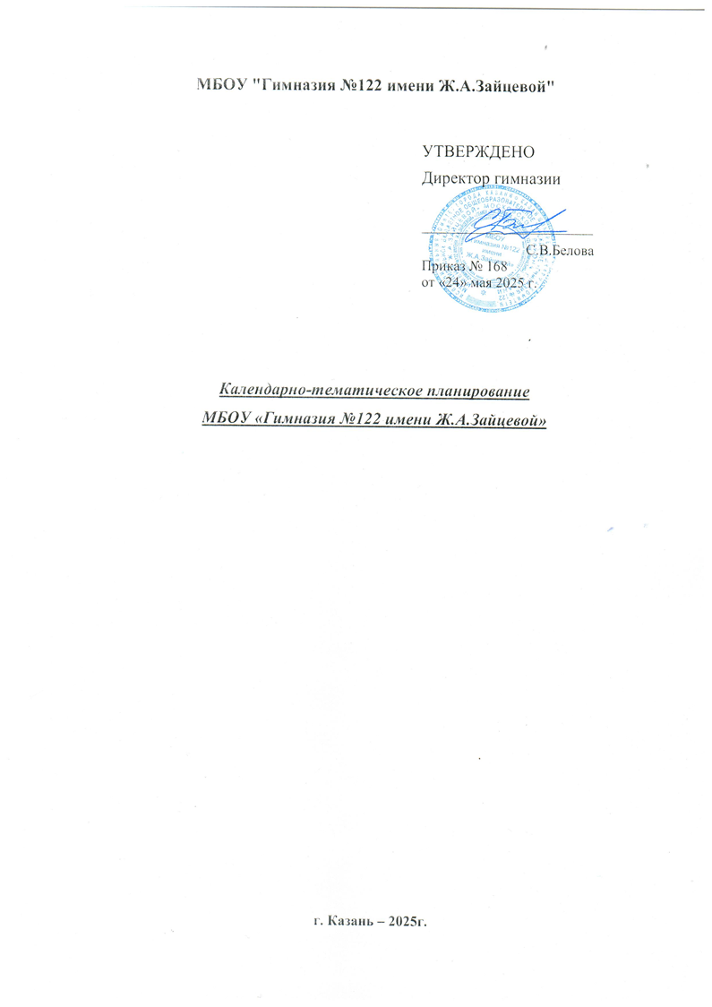

Дата | Название мероприятий
 | Блок 1: "Пусть всегда будет солнце!" (1-я неделя) - Посвящен открытию лагеря, знакомству, правам детей, ценности мирного неба и началу пути "Наследников"
26.05.25 | Открытие сезона:  1.Торжественная линейка открытия. Праздник «Да здравствует, лагерь!»  2.Вводный инструктаж по ТБ  3. Игры на знакомство: «Снежный ком», «Расскажи про своего соседа»  4. Познавательная программа «Йес наука!»
27.05.25 | 1. Придумывание названия отряда, девиза, эскиза отрядного уголка.  2. Мероприятие в ЦВР  3. Инструктаж на тему: «Правила пожарной безопасности»  4. «Шагаем классно и, конечно, безопасно!» Спортивно-познавательная игра.
28.05.25 | 1. Выпуск отрядной газеты  2. Художественный конкурс «Летняя открытка»  3. «Меткий стрелок»  4. Беседа «А что такое хорошо и что такое плохо?»  5. Шоу мыльных пузырей
29.05.25 | 1. Мероприятие «Давайте будем беречь природу!»  2. Минутка здоровья «Будь здоров!»  3. Инструктаж на тему: «Правила поведения детей во время прогулок и походов парк»  4. Созвездие «Йолдызлык» просмотр спектакля
30.05.25 | 1.Беседа на тему: «Правила поведения на улице»  2. Мероприятие «Улицы, названные в честь героев ВОВ»  3. Игры на сплочение коллектива: «Почта», «Привет»  4. Посещение ДК Химиков и просмотр художественного фильма  5. Акция за здоровый образ жизни в рамках антинаркотического месячника
 | Блок 2: "Дорогами памяти" (2-я неделя) - Погружение в историю войны, знакомство с героями, подвигами, символами Победы.
02.06.25 | 1. Викторина-конкурс по противопожарной безопасности.  2. Просмотр любимых мультфильмов.  3. «День здоровья» (весёлые, подвижные игры на свежем воздухе)  4. Беседа «Народные герои нашего края»  5. Посещение ЦКС «Московский» - выставка «Чтобы помнили»
03.06.25 | 1. Мероприятие «Уважайте светофор»  2. Игры на свежем воздухе: «Ревущий мотор», «Разведчик» (развитие координации)  3. Конкурс рисунков «Я люблю тебя, Россия!»  4.Посещение КСК УНИКС, просмотр спектакля.
04.06.25 | 1. Творческий конкурс «Минута славы»  2. Дыхательная гимнастика «Певец»  3. Игры на развитие внимания: «Искра», «Тишина»  4. Инструктаж на тему: «Правила поведения детей на речке»  5. Автобусная экскурсия (с мастер-классом)
05.06.25 | 1. Шашечный турнир  2. Праздник спортивных игр «Весёлая скакалочка»  3. Мастер – класс по робототехнике
09.06.25 | 1. День ВЕТЕРАНА (знакомство с ветеранами ВОВ)  2. Развлекательная игра: «Говорящие вещи»  3. Спортивные эстафеты на свежем воздухе: «Кенгуру», «На болоте», «Алфавит»  4. Мастер-класс по изготовлению шоппера
 | Блок 3: «Наследники Победы – строим будущее!» (3-я неделя) - Связь поколений, благодарность ветеранам, размышления о будущем, ответственности и сохранении мира.
10.06.25 | 1.Развлекательная игра «Здоров будешь – все добудешь»  2. Посещение ДК Химиков и просмотр фильма  3. Конкурс любимых стихотворений на военную тему
11.06.25 | 1. Мероприятие «Правила дорожного движения»  2. Акция «Нет наркотикам!» (презентации, просмотр роликов)  3. Квиз  4. Конкурс рисунков «Моя Россия»
16.06.25 | 1.Минутка здоровья «Зарядись»  2.Исследовательский маршрут «Моя малая родина»  3. Игры на свежем воздухе в парке Урицкого  4.Конкурс рисунков «Символика РФ»  5.Шоу сахарной ваты
17.06.25 | - Минутка здоровья «Лесная аптека Берендея»  - Познавательная игра «Правила пожарной безопасности»  - Беседа «Спасатели - герои России»  - Мастер-класс по изготовлению мороженого  - Конкурс рисунков «Каникулы без дыма и огня»
18.06.25 | 1.Минутка здоровья «Что мы знаем о болезнях»  2. Просмотр и обсуждение презентации «Гордость России: олимпийцы и паралимпийцы»  3.Спортивно – патриотическая игра «Зарница»  4.Викторина «Знатоки спорта»
19.06.25 | 1.Минутка здоровья «ЗОЖ»  2.Конкурс «Смотр строевой подготовки»  3.Игра по станциям «Будь готов! Всегда готов!»  4.Историческая викторина «Прошлое нашей Родины»  5.Мастер-класс по изготовлению брелока
20.06.25 | 1.Минутка здоровья «Как правильно закаляться»  2.Литературная гостиная «Мы помним, мы гордимся!»  3.Возложение цветов в парке Урицкого  4. Смотр патриотической песни  5.Флеш-моб «Будь здоровым! Танцуй!»
23.06.25 | 1.Минутка здоровья «Что мы знаем о болезнях»  2. Игра «Путешествие в царство гигиены и здорового питания»  3.Спортивное состязание «Легкая атлетика - королева спорта».  4. Посещение ЦВР  5. День памяти и скорби
24.06.25 | 1.Минутка здоровья «Правильное питание»  2.Беседа «Доброе слово»  3. Работа творческих мастерских  4.Спортивные состязания
25.06.25 | 1.Минутка Здоровья «Советы Доктора Воды»  2.Конкурс - игра «Меткий стрелок»  3. Посещение ДК Химиков и просмотр фильма «Суворовец»
26.06.25 | 1.Закрытие смены.  2.Праздничный концерт  3.Вручение грамот

